Doktorandi mobiilsustoetuse tegevusaruanne

Koos kuluaruandega esitatav aruanne, vabas vormis kuni 5000 tähemärki. Tegevusaruanne selgitab lähetuse tulemusi uurimistöö kvaliteedi ja valmimise seisukohalt.

Kui lähetus ei ole seotud üritusel osalemisega, tuleb tegevusaruandes täpsustada iga lähetuspäeva tööülesanded ja tulemused.

Aruanne mobiilsustoetuse kasutamisest
Helle Kaasik, 15.-19.08.2019
London, konverents Beyond Psychedelics

15.08 osalesin konverentsi eelüritusel “Psyhedelic Summit”. Ürituse korraldas Londoni Psühhedeeliaühing (The Psychedelic Society, Greenhouse, 8 Mackintosh Lane, London E9 6AB). Osalejad olid psühhedeeliaühingute koordinaatorid ja psühhedeelikumide uurijad Inglismaalt, Saksamaalt, USAst, Kanadast, Portugalist, Prantsusmaalt, Hollandist, Soomest, Hispaaniast, Itaaliast, Iirimaalt ja Iisraelist. Päevakavas (kell 10-21, lennuplaani tõttu ma päris alguseks kohale ei jõudnud) olid ettekanded ja töötoad psühhedeelikumide kasutamisest, sellega seotud probleemidest, psühhedeelikumide kasutamise uurimisest, reguleerimisest ja selleteemalise uurimis- ja rahvaharidustöö korraldamisest. Toimus tutvumisring ja grupiarutelud aktuaalsetel teemadel, tutvuti kohaliku psühhedeeliaühingu ruumide ja töökorraldusega ja tehti päevast kokkuvõte.

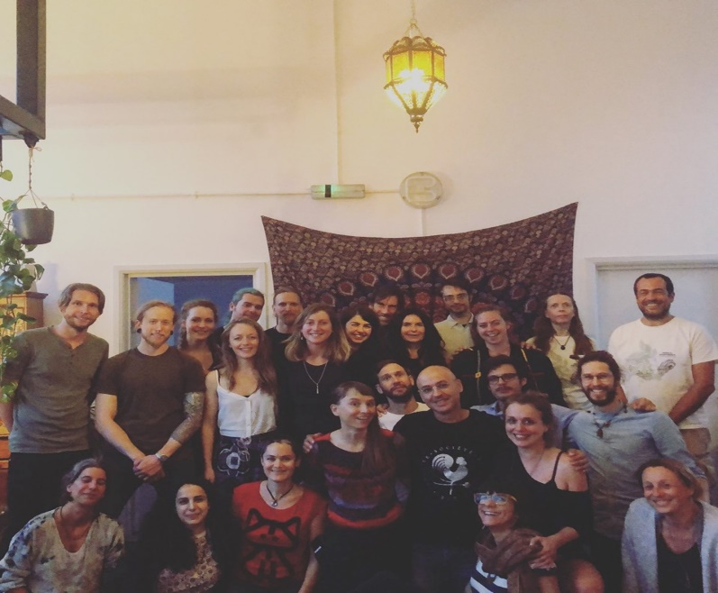
Psühhedeeliaühingute koordinaatorite ühisfoto.

16-18.08 osalesin konverentsil “Breaking Convention” Greenwichi ülikoolis. Konverentsi programm kestis 3 päeva. Konverentsi akadeemiline programm on lisatud lähetusaruandele ja on kättesaadav aadressil https://www.breakingconvention.co.uk/programmeAcademic.html .

Pidasin 30-minutilise ettekande esimese päeva esimesel sessioonil. Ettekandes käsitlesin oma uurimistulemusi ayahuasca keemilise koostise varieeruvusest Amazonase traditsioonilise šamanismi, Santo Daime religiooni ja neošamanismi kontekstides ja täheldatud kontekstidevahelistest erinevustest, selle varieeruvuse võimalikest põhjustest ja tähendusest ayahuasca kogemuse jaoks ja Euroopast leitud ayahuasca võltsingutest. Ettekande sisukokkvõte on siin https://www.breakingconvention.co.uk/speaker-HelleKaasik.html .

Ettekanne võeti hästi vastu ja küsimused olid asjakohased. Konverentsi käigus kuulasin palju huvitavaid ettekandeid. Kuna ettekanded toimusid viies paralleelsessioonis, siis oli võimalik valida just minu teemaga kõige otsesemalt seotud ettekandeid selle ala tugevamatelt teadlastelt. Suhtlesin teiste konverentsil osalejatega ja sõlmisin mõned perspektiivikad kontaktid edasiseks koostööks. Konverentsil osalemine oli uurimistöö valmimiseks kasulik, eriti arvestades, et Eestis ei ole sel teemal kuigipalju võimalusi teiste sama teemat uurivate teadlastega koostööd teha. Konverentsil osalemisest saadud teadmised ja kogemused aitavad kaasa uurimistöö kõrgele kvaliteedile ja õigeaegsele valmimisele.

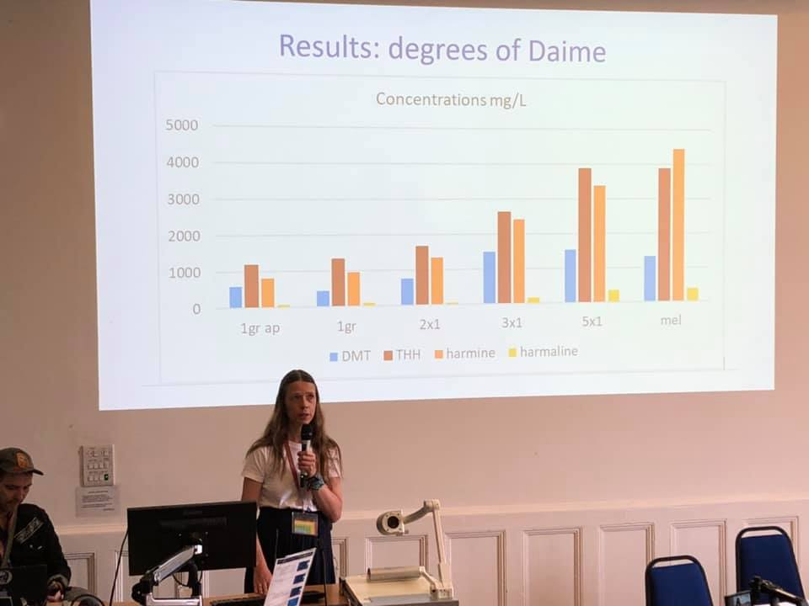
Foto ettekandest.

Helle Kaasik
Tartu, 30.08.19

